Archivní číslo vzorku | 5754
Odběrové číslo vzorku | 1
Pořadové číslo karty vzorku v databázi | 168
Místo | Koclířov, hřbitov
Objekt | Křížová cesta sv. Filomena
Místo odběru popis | vzorek Popis místo odběru vzorku  Vz. č. 1 (5754) šedá vrstva záhyb šatu sv. Filomény  Vz. č. 2 (5755) hnědá pod šedou vrstvou levá zadní noha koně  Vz. č. 3 (5756) modrá vrstva plášť jezdce  Vz. č. 4 (P2) (pouze analýza pojiv) šedozelený rám reliéfu  Vz. č. 5 (P1) (pouze analýza pojiv) žlutooranžová vrstva pod šedou z těla sv. Filomény a anděla (vzorek byl seškrábán)
Místo odběru foto
Typ díla | Socha
Typ podložky (v případě vzorků povrchových úprav / barevných vrstev) | Kámen
Datace objektu
Zpracovatel analýzy | Kolinkeová Blanka
Datum zpracování zprávy k analýze | 8. 9. 2009
Číslo příslušné zprávy v databázi zpráv | 2009_13

Výsledky analýzy
Statigrafie barevných vrstev a prvkové složení:

Vzorek č. 1 (5754)
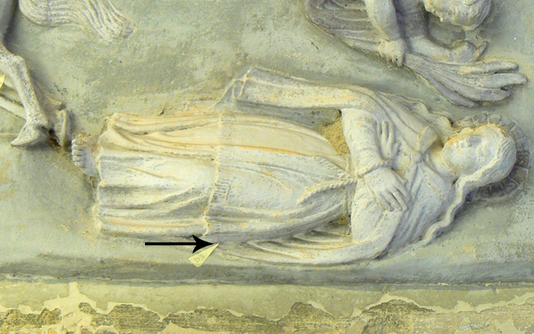
Obrázek 1: Místo odběru vzorku.

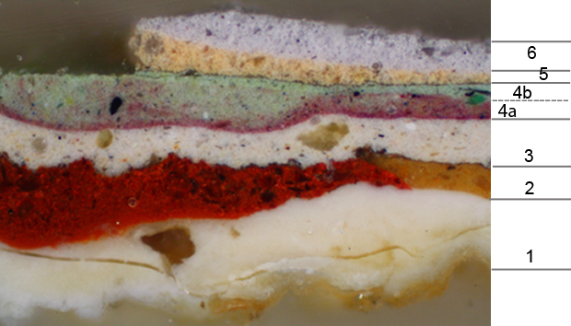
Obrázek 2: Bílé dopadající světlo, fotografováno při zvětšení mikroskopu 100x.

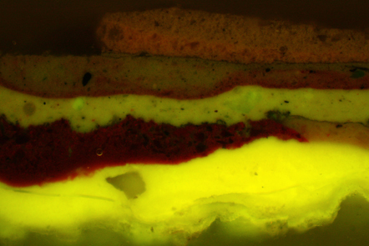
Obrázek 3: Po excitaci modrým světlem, fotografováno při zvětšení mikroskopu 100x.

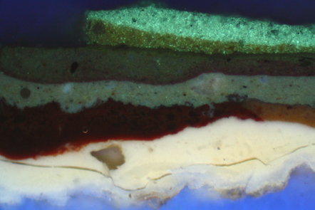
Obrázek 4: Po excitaci UV světlem, fotografováno při zvětšení mikroskopu 100x.

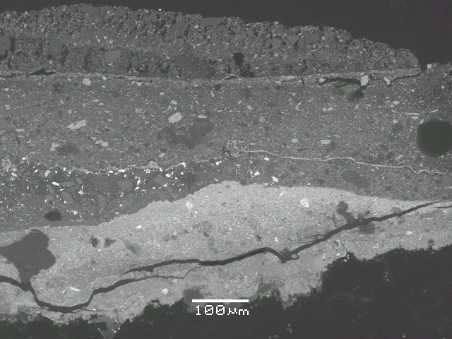
Obrázek 5: Fotografie z elektronového mikroskopu.

Mikrochemické zkoušky:

Byly provedeny analýzy pojiva barevné vrstvy přemalby pocházející z 80. let 20. století.

1. Důkaz bílkovin přes pyrroly a pyrrolové deriváty.
2. Důkaz vysychavých olejů pomocí fuchsínu.
3. Důkaz rostlinných gum pomocí orcinu.
4. Důkaz přítomnosti CaCO3 pomocí HCl.

Obrázek 16: Místo odběru vzorku č. 4. | Obrázek 17: Místo odběru vzorku č. 5.

Výsledky mikrochemických testů:
Vzorek | Důkaz vysýchavých olejů | Důkaz bílkovin | Důkaz gum | Důkaz přítomnosti CaCO₃ pomocí HCl
Vzorek č. 4 | - | + | - | +
Vzorek č. 5 | + | ++ | - | +

Vzorek obsahuje velké množství ++, Vzorek obsahuje malé množství +, vzorek neobsahuje -.

Fotodokumentace analýzy

